中华人民共和国住房和城乡建设部 发布

××××-××-××实施

××××-××-××发布

建筑用电采暖散热器

Electric thermal heaters for space heating

（征求意见稿）

JG/T 236—××××

代替JG/T236-2008

JG

中华人民共和国建筑工业行业标准

ICS 91.140

Q83

目 次

前 言 II

1 范围 1

2 规范性引用文件 1

3 术语和定义 1

4 分类和标记 2

5 一般要求 2

6 要求 3

7 试验方法 4

8 检验规则 6

9 标志、使用说明书和合格证 7

10 包装、运输和贮存 8

附　录　A （规范性附录） 电暖器测试环境及要求 9

附　录　B （规范性附录） 蓄热式电暖器蓄热性能测试装置及测试方法 10

附　录　C （规范性附录） 电暖器产品性能分级及评定原则 15

1. 前 言

本标准按照GB/T1.1-2009给出的规则起草。

本标准是对JG/T 236-2008《电采暖散热器》的修订，与JG/T 236-2008相比主要技术变化如下：

——修改了范围；

——修改了术语和定义；

——增加了材质要求；

——增加了针对尺寸、重量、电击防护等级的要求和试验方法；

——增加了蓄热式电暖器蓄蓄热量的要求；

——修改了出气口格栅与外表面温度及温度均匀性、蓄热式电暖器蓄热性能的试验方法；

——修改了附录A、附录B和附录C。

本标准由中华人民共和国住房和城乡建设部提出。

本标准由住房和城乡建设部建筑环境与节能标准化技术委员会归口。

本标准负责起草单位：

本标准参加起草单位：

本标准主要起草人：

本标准所代替标准的历次版本发布情况为：

——JG/T 236-2008。

建筑用电采暖散热器

* 1. 范围

本标准规定了建筑用电采暖散热器（以下简称“电暖器”）的术语和定义，分类和标记，一般要求，要求，试验方法，检验规则，标志、使用说明书和合格证，包装、运输和贮存等。

本标准适用于固定安装在建筑物内具有室内温度调节功能并作为建筑物主要供暖方式的建筑用电采暖散热器，其单相额定电压不超过250 V。

* 1. 规范性引用文件

下列文件对于本文件的应用是必不可少的。凡是注日期的引用文件，仅所注日期的版本适用于本文件。凡是不注日期的引用文件，其最新版本（包括所有的修改单）适用于本文件。

GB/T 191 装储运图示标志

GB/T 1727 漆膜一般制备法

GB/T 2828.1 计数抽样检验程序 第1部分：按接收质量限（AQL）检索的逐批检验抽样计划

GB/T 3003 耐火材料陶瓷纤维及制品

GB 4208-2017 外壳防护等级（IP代码）

GB/T 7725-2004 房间空气调节器

GB/T 9286 色漆和清漆漆膜的划格试验

GB/T 9969 工业产品使用说明书总则

JB/T 4088 日用管状电热元件

* 1. 术语和定义

下列术语和定义适用于本标准。

建筑用电采暖散热器 electric thermal heaters for space heating

固定安装在建筑物内，以电为能源，将电能转化成热能，通过温度控制器实现供热控制的供暖散热设备。安装方式包括吊装式、壁挂式、落地式等，放热方式包括直接作用式和蓄热式。

直接作用式电采暖散热器 direct-acting electric thermal heaters

将电能转化为热能并将热能直接传到建筑物内的电暖器，简称为直热式电暖器。

蓄热式电采暖散热器 thermal storage electric thermal heaters

将电能转化为热能并通过蓄热介质进行储存，在需要时将所储存的热能向室内供热的电暖器，简称为蓄热式电暖器。

室内温度控制器 indoor thermostat

动作温度可固定或可调的温度敏感装置，在正常工作期间，其通过自动接通或断开电路来保持被控环境温度在设定值之间。

额定输入功率 rated power input

由制造商为产品规定的输入功率。

输入功率 power input

在额定电压下，正常工作条件运行时测得的电暖器输入功率。

蓄热量 heat storage capacity

在规定条件下完成蓄热后，蓄热式电暖器在放热过程中放散到空气中的热量累积值。

蓄热耗电量 energy consumption

在规定条件下，蓄热式电暖器在蓄热过程中所输入的电量累积值。

蓄热率 thermal storage ratio

蓄热式电暖器的蓄热量与蓄热耗电量的比值，以百分数表示。

* 1. 分类和标记
     1. 分类
        1. 按放热方式分类

——直热式，代号为Z；

——蓄热式，代号为X；

* + - 1. 按规格分类

规格分类以产品额定功率值表示，单位为100W。

* + - 1. 按传热类型分类

——对流型，自然对流，代号为R；强制对流，代号为Q；

——辐射型，代号为F。

* + - 1. 按安装类型分类

——吊装式，代号为D；

——壁挂式，代号为B；

——落地式，代号为L。

* + 1. 设备的规格型号表示方法

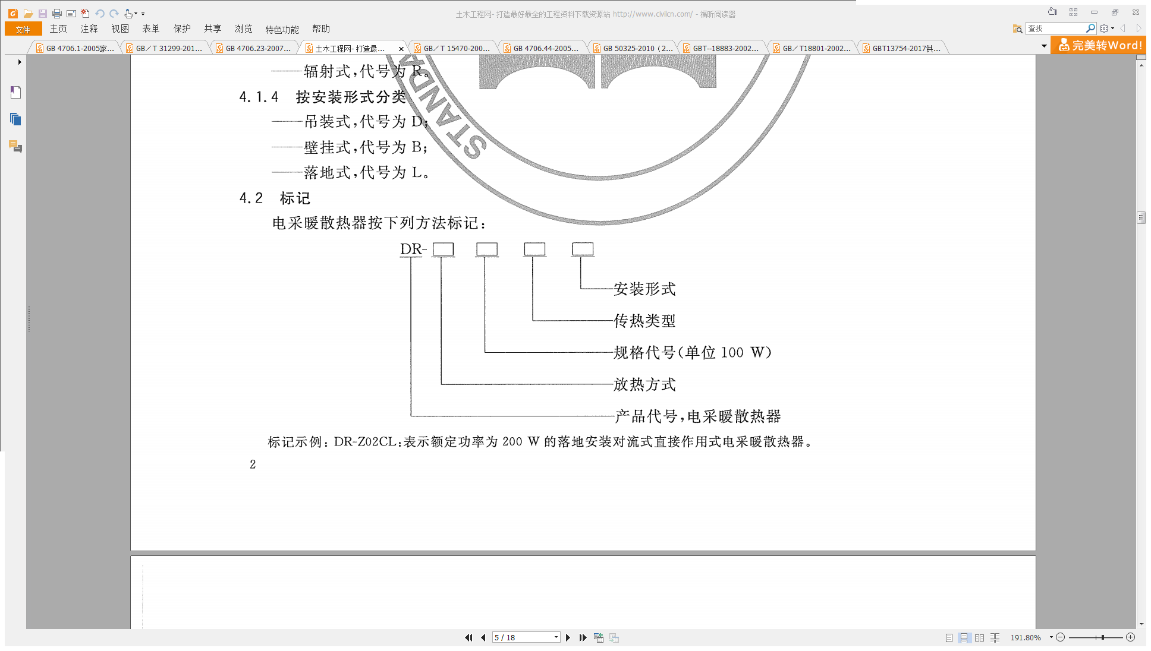

标记示例：1）DR-Z10FB表示额定功率为1000W的壁挂安装辐射型直热式电暖器；

2）DR-X24QL表示额定功率为2400W的落地安装强制对流蓄热式电暖器。

* 1. 一般要求

5.1 电暖器在正常运行时，应无毒、无异味。

5.2 蓄热式电暖器所用的电热元件应符合JB/T 4088的规定，并易于维修和更换；蓄热式电暖器所用的蓄热材料应无毒、无异味，性能稳定；蓄热式电暖器所用隔热保温材料不应使用石棉，应无毒、无异味，且应具有吸湿性小、防火耐高温等性能。保温材料的安装应均匀、平整且牢固。陶瓷纤维保温材料应符合GB/T 3003的要求。

* 1. 要求
     1. 外观

电暖器外表面应无明显划伤、锈斑、压痕、折弯变形、机械损伤；格栅外表面应平整、均匀，无锈斑、污物、裂纹、结疤及变形，格栅出气口应无毛刺飞边。

* + 1. 涂覆

电暖器应进行表面处理，表面应光洁，喷涂层均匀，无流痕、气泡和剥落，涂层附着力等级不应低于GB/T 9286中规定的二级要求。

* + 1. 尺寸

电暖器的总体长度、高度和宽度不应超过标称偏差的±5%。

* + 1. 重量

电暖器的重量不应超过标称偏差的±5%。

* + 1. 性能
       1. 启动和运行

电暖器在电源电压偏差为额定值的±10%时，应能正常启动和运行。

* + - 1. 输入功率

电暖器输入功率的偏差不应超过额定输入功率的-10%～+5%。

* + - 1. 出口栅格与外表面温度

在正常工作时，电暖器出气口格栅和距离格栅边缘25mm以内的表面温度，直热式电暖器不应大于115℃，蓄热式电暖器不应大于130℃。除以上位置外，电暖器其他部位表面温度不应大于95℃。

* + - 1. 直热式电暖器升温时间

直热式电暖器达到稳定运行时，其升温时间不应大于20min。

* + - 1. 蓄热式电暖器蓄热性能

蓄热式电暖器蓄热率不应小于75%，蓄热式电暖器蓄热量不应小于表1的规定。

1. 蓄热式电暖器蓄热量

|  |  |
| --- | --- |
| 额定功率（W） | 蓄热量（ kW•h） |
| 1600 | 8.0 |
| 2400 | 12.0 |
| 3200 | 16.0 |

* + - 1. 温度控制器功能
         1. 直热式电暖器应具备室内温度控制功能，温度控制器设定温度范围应能涵盖5℃～30℃，控制精度不应大于±2℃。
         2. 蓄热式电暖器应具备蓄热和放热过程的控制功能和高温保护功能。蓄热式电暖器如有室内温度控制功能，温度控制器设定温度范围应能涵盖5℃～30℃，控制精度不应大于±3℃。
    1. 安全
       1. 电击防护

电暖器的电击防护应为Ⅰ类或Ⅱ类。

* + - 1. 外壳防护等级

电暖器应满足防护等级IP22及以上的要求，用在厨房和卫生间的电暖器应满足IP24及以上的要求。

* + - 1. 工作温度下的泄漏电流和电气强度
         1. 电暖器在工作温度下的泄漏电流不应超过表2的规定值。

1. 电暖器工作温度下的泄漏电流

|  |  |  |
| --- | --- | --- |
| 电击防护类型 | Ⅰ类 | Ⅱ类 |
| 泄漏电流 | 0.75mA或0.75mA/kW（电暖器额定输入功率），两者中选较大值，但最大为5mA | 0.25mA |

* + - * 1. 电暖器在工作温度下断开电源后，电暖器绝缘立即经受频率为50Hz的试验电压（见表3），持续时间应为1min。在试验期间不应出现击穿或闪络。

1. 电暖器工作温度下的电气强度试验电压

|  |  |  |  |
| --- | --- | --- | --- |
| 电气强度试验电压 | 试验电压/V | | |
| 基本绝缘 | 附加绝缘 | 加强绝缘 |
| 1000 | 1750 | 3000 |

* + - 1. 接地电阻

电暖器外露金属部分与接地端之间的接地电阻不应大于0.1Ω。

* + - 1. 耐潮湿

电暖器应按7.6.4规定的方法进行耐潮湿试验。试验后应满足6.6.5.1和6.6.5.2的要求。

* + - * 1. 耐潮湿试验后，在1.06倍的额定电压下测量电暖器外露的金属部分与带电部件之间的泄漏电流，不应超过表2的规定值。
        2. 经过6.6.5.1试验后，电暖器绝缘立即经受频率为50Hz的试验电压（见表4），持续时间应为1min。在试验期间不应出现击穿或闪络。

1. 电暖器电气强度试验电压

|  |  |  |  |
| --- | --- | --- | --- |
| 电气强度试验电压 | 试验电压/V （频率50 Hz） | | |
| 基本绝缘 | 附加绝缘 | 加强绝缘 |
| 1250 | 1750 | 3000 |

* 1. 试验方法
     1. 外观

电暖器外观应采用目测方法进行检视。

* + 1. 涂覆

电暖器涂层表面质量应采用目测方法进行检视；漆膜的制备应符合GB/T 1727的规定；涂层附着力检验应按GB/T 9286规定的试验方法进行。

* + 1. 尺寸

电暖器的总体长度、高度和宽度应使用精度为1mm的钢卷尺进行检验。

* + 1. 重量

电暖器重量应使用三级台称进行检验。

* + 1. 性能
       1. 启动和运行

电暖器在额定电压90%和110%条件下启动，稳定运行10min，切断电源，检查电暖器各部件是否正常。所使用的电压表准确度不应低于0.5级。

* + - 1. 输入功率

将电暖器放置于附录A规定的测试装置中，调节基准点温度为（18±1）℃，装置稳定运行1h后，对电暖器施加频率为50Hz的额定电压，并保证电暖器在满负荷状态下工作。所使用的电压表、频率表、功率表准确度均不应低于0.5级。

* + - * 1. 直热式电暖器稳定运行30min后，测试其输入功率，测试时间应为30min，读数不应少于7次。
        2. 蓄热式电暖器输入功率测试应根据附录B规定的方法进行。
      1. 出气口栅格与外表面温度

将电暖器放置于附录A规定的测试装置中，调节基准点温度为（18±1）℃，装置稳定运行1h后，对电暖器施加频率为50Hz的额定电压，测试时间应为30min，温度采样周期不应大于1min，温度测量误差不应大于±0.1℃。直热式电暖器稳定运行30min后进行7.5.3.1和7.5.3.2的测试；蓄热式电暖器充热结束30min后进行7.5.3.1和7.5.3.2的测试。

* + - * 1. 出气口格栅温度的测量

将电暖器出气口栅网和距离栅网边缘25mm以内的表面分成宽不大于50mm、长不大于300mm且大小相同的长方形。将温度测点施加在栅网上，并确保接触良好，且尽可能接近长方形的中心，测点不应少于12个。

* + - * 1. 外表面温度的测量

将电暖器其他表面分成边长不超过300mm的大小相同的正方形，温度测点应尽可能布置在正方形的中心，并确保接触良好，测点不应少于24个。

* + - 1. 直热式电暖器升温时间

将直热式电暖器放置于附录A所示的测试装置中，调节基准点温度为（18±1）℃，测试装置稳定运行1h后，对直热式电暖器施加额定电压和频率，调节温度控制器，使直热式电暖器在额定功率下运行，从通电启动运行开始记时，记录稳态条件下获得90%温升所需要的时间。在15min内，若温升相差不超过2℃，则可认为达到稳态。温度采样周期不应大于1min，温度测量误差不应大于±0.1℃。

* + - 1. 蓄热式电暖器蓄热性能

蓄热式电暖器的蓄热性能测试应根据附录B规定的方法进行，测试蓄热量、蓄热耗电量、蓄热率、蓄热时间、漏热量和放热时间。

* + - 1. 温度控制器功能

将电暖器放置于附录A规定的测试装置中，测试装置内环境温度测点应尽量接近电暖器温度控制器感温元件放置的位置，将温度控制器分别调节到最高档、最低档及可调节范围内的任意一个温度，调节测试装置内环境温度，保证电暖器正常运行，测试控制器动作温度。

* + 1. 安全
       1. 电击防护

电暖器电击防护应采用目测方法进行检视。

* + - 1. 外壳防护等级

电暖器外壳防护等级试验应按GB 4208-2017 中11章的规定进行。

* + - 1. 工作温度下的泄漏电流和电气强度

电暖器以额定输入功率正常工作，一直延续至最不利条件产生，至少应包括1个工作周期后，再以1.15倍的额定输入功率工作。泄漏电流试验应按照7.6.3.1的规定进行，试验前应断开保护阻抗。

* + - * 1. 测量电源任一极和连接金属箔的易触及金属部件之间的泄露电流时，被连接的金属箔面积不应超过20cm×10cm，并应与绝缘材料的易触及表面相接触。泄露电流不应超过表1规定的数值。泄漏电流测试仪器准确度不应低于5级。
        2. 在经过泄露电流试验后，断开电源，立即施加频率为50Hz试验电压（见表3），持续时间应为1min。试验电压应施加在带电部件和易触及部件之间，非金属部件应用金属箔覆盖。带电部件和易触及部件之间如有中间金属件的Ⅱ类结构，应分别跨越基本绝缘和附加绝缘施加电压。所使用的耐压测试仪器准确度不应低于5级。
      1. 接地电阻

用接地电阻仪测量电暖器外壳与接地端子之间的电阻。接地电阻测试仪器准确度不应低于5级。

* + - 1. 耐潮湿

应将电暖器在潮湿箱内持续放置48h，然后进行7.5.4.1和7.5.4.2的泄漏电流和电气强度试验。潮湿箱内空气相对湿度应为93%±3%，温度应为t℃±1℃(t值应在20℃～30℃范围内)。电暖器在放入潮湿箱之前，应使其温度保持在t℃～（t+4）℃范围内。

* + - * 1. 测量泄露电流时，应将交流试验电压施加在带电部件和连接金属箔的易触及金属部件之间，被连接的金属箔面积不应超过20cm×10cm，与绝缘材料的易触及表面相接触。试验电压应为1.06倍的额定电压，泄露电流不应超过表2规定的数值。泄漏电流测试仪器准确度不应低于5级。
        2. 经泄露电流试验后，应在绝缘部分施加1min频率为50Hz基本正弦波电压（见表4），绝缘的易触及部分应使用金属箔覆盖。对入口衬套处、软线保护装置处或软线固定装置处的电源软线用金属箔包裹后，应在金属箔与易触及金属部件之间施加试验电压，Ⅰ类器具试验电压为1250V，Ⅱ类器具试验电压为1750V。试验初始，施加的电压不应超过规定电压值的一半，然后平缓升高到规定电压值。所使用的耐压测试仪器准确度不应低于5级。
  1. 检验规则
     1. 检验分类

产品的检验分为型式检验和出厂检验两类。

* + 1. 出厂检验
       1. 产品在出厂前经制造厂质量检验合格后，方可出厂。
       2. 出厂检验应按表5规定的项目逐组进行检验。

1. 检测项目

|  |  |  |  |  |  |  |
| --- | --- | --- | --- | --- | --- | --- |
| 序号 | 检验项目 | | 要求 | 试验方法 | 出厂检验 | 型式检验 |
| 1 | 外观 | | 6.1 | 7.1 | ○ | ○ |
| 2 | 涂覆 | | 6.2 | 7.2 | ○ | ○ |
| 3 | 尺寸 | | 6.3 | 7.3 | — | ○ |
| 4 | 重量 | | 6.4 | 7.4 | ○ | ○ |
| 5 | 性能 | 启动和运行 | 6.5.1 | 7.5.1 | ○ | ○ |
| 6 | 输入功率 | 6.5.2 | 7.5.2 | ○ | ○ |
| 7 | 出口栅格与外表面温度 | 6.5.3 | 7.5.3 | — | ○ |
| 8 | 直热式电暖器升温时间 | 6.5.4 | 7.5.4 | — | ○ |
| 9 | 蓄热式电暖器蓄热性能 | 6.5.5 | 7.5.5 | — | ○ |
| 10 | 温度控制器功能 | 6.5.6 | 7.5.6 | — | ○ |
| 12 | 安全 | 电击防护 | 6.6.1 | 7.6.1 | ○ | ○ |
| 13 | 外壳防护等级 | 6.6.2 | 7.6.2 | — | ○ |
| 14 | 工作温度下的泄漏电流和电气强度 | 6.6.3 | 7.6.3 | ○ | ○ |
| 15 | 接地电阻 | 6.6.4 | 7.6.4 | ○ | ○ |
| 16 | 耐潮湿 | 6.6.5 | 7.6.5 | — | ○ |
| 注：“○”为应检项目。 | | | | | | |

* + 1. 型式检验
       1. 有下列情况之一时，应进行型式检验：

a）试制的新产品定型时；

b) 产品定型鉴定或转厂生产试制定型鉴定时；

c）当设计、工艺、原料有较大变动，可能影响质量时；

d) 停产一年以上，再恢复生产时；

e) 正常生产时，每二年至少进行一次；

f) 国家质量监督部门监督抽查时。

* + - 1. 型式检验项目应按表5规定的项目进行。
    1. 抽样方法
       1. 型式检验应按照GB/T 2828.1规定的一般检验水平Ⅰ，采用正常检验二次抽样方案，其检验项目、接收质量限应符合表6的规定。批量范围不在表6规定范围时，应按照GB/T 2828.1的规定进行抽样检验。

1. 抽样方法

|  |  |  |  |  |  |  |  |  |  |
| --- | --- | --- | --- | --- | --- | --- | --- | --- | --- |
| 批  量 | 样  本  量  字  码 | 样  本 | 样  本  量 | 累  计  样  本  量 | 接收质量限（AQL） | | | | |
| 外壳防护等级、耐潮湿、工作温度下的泄漏电流和电气强度、接地电阻 | 输入功率、启动和运行 | 出口格栅与外表面温度、蓄热式电暖器蓄热性能 | 直热式电暖器升温时间、温度控制器功能 | 其他 |
| 1.0 | 2.5 | 4.0 | 6.5 | 10 |
| Ac Re | Ac Re | Ac Re | Ac Re | Ac Re |
| 91～150 | D | 第一  第二 | 5  5 | 5  10 | 0 1  - - | 0 1  - - | 0 2  1 2 | 0 2  1 2 | 0 3  3 4 |
| 151～280 | E | 第一  第二 | 8  8 | 8  16 | 0 1  - - | 0 2  1 2 | 0 2  1 2 | 0 3  3 4 | 1 3  4 5 |
| 281～500 | F | 第一  第二 | 13  13 | 13  26 | 0 1  - - | 0 2  1 2 | 0 3  3 4 | 1 3  4 5 | 2 5  6 7 |
| 1. Ac——接收数，Re——拒收数。 | | | | | | | | | |

* 1. 标志、使用说明书和合格证
     1. 标志
        1. 应在每台产品明显位置处加“严禁覆盖”标记。凡带接线端子的产品，应有明确的中性线的连接端子和接地标志。
        2. 每台产品上应有耐久性铭牌，并固定在明显部位。铭牌中宜标明产品的节能性能等级，产品节能性能等级依据附录C分为三级。
        3. 铭牌上应至少清晰标出下列内容：

1. 制造厂名称；
2. 产品名称、商标；
3. 规格型号；
4. 额定电压或电压范围、额定功率或额定电流、额定频率；
5. 出厂日期或编号；
6. 产品能达到的节能性能等级和安全认证；
7. 电击防护类别和外壳防护等级的IP代码；
8. 蓄热式电暖器的额定贮热时间；
9. 产品重量；
10. 带风机的产品注明风机功率。
    * 1. 使用说明书

每台产品应附有产品样本及使用说明书，使用说明书应符合GB/T 9969的规定，内容应至少包括：

1. 产品名称、规格型号、额定电压和频率、功率；
2. 产品结构尺寸图和电器线路图；
3. 安装说明，包括电暖器所能达到的外壳防护等级；
4. 使用说明，包括电暖器应具有过热保护功能，并说明其保护的作用温度和方式；
5. 维护保养，注明电暖器安装验收后，保修期不低于两年；
6. 注意事项。
   * 1. 合格证

每台电暖器出厂时应附有产品合格证，内容应至少包括：

1. 产品名称和型号；
2. 产品出厂编号；
3. 检验结论；
4. 检验员；
5. 检验日期。
   1. 包装、运输和贮存
      1. 电暖器宜采用可回收的材料进行包装，图示标识应符合GB/T 191的规定。
      2. 包装箱应有如下标志：
6. 制造厂名称、地址、商标；
7. 产品名称、规格型号；
8. 生产日期或生产批号；
9. 净重、体积；
10. “小心轻放”、“防潮”等字样。
    * 1. 包装
         1. 产品包装应保持清洁干燥。
         2. 产品包装应有防震、防潮措施。
         3. 每台产品包装箱内应随带产品合格证、产品使用说明书和装箱单。
         4. 装箱单应列出所有附件名称及数量。
      2. 运输

电暖器在运输过程中，不应碰撞、倾倒、压坏和受雨雪淋袭。

* + 1. 贮存

电暖器应放在清洁、干燥、防火和通风良好的场所，周围应无腐蚀性气体的存在。

1. （规范性附录）  
   电暖器测试环境及要求
   1. 电暖器试验装置
      1. 电暖器试验装置示意图如图A.1所示。

单位：mm

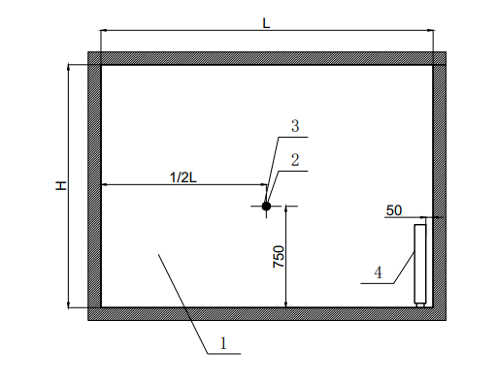

说明：

|  |  |  |  |
| --- | --- | --- | --- |
| 1——试验装置； | 2——基准点空气温度测点； | 3——室内风速测点； | 4——被测试样品； |
| H——试验装置高度； | L——试验装置长度。 |  |  |

图 A.1 电暖器试验装置示意图

* + 1. 试验装置内空气温度可按要求调节，结构尺寸及参数应符合表A.1的要求。

1. A.1试验装置结构尺寸及参数要求

|  |  |  |
| --- | --- | --- |
| 项目 | 结构尺寸（长×宽×高：L×M×H） | 室内风速 |
| 试验装置 | (3.5～4.5)m×(3.5～4.5)m×(2.5～3.0)m | ≤0.3m/s |

* + 1. 基准点温度计应布置在试验装置中心轴线上，距试验装置地面750mm。温度测量误差不应大于±0.1℃。
    2. 在每条距两面相邻墙1.0m处的垂直线上（共4条线），分别距地750mm和1500mm的2点（共8个测点）设置空气温度测点，空气温度测量误差不应大于±0.2℃。
    3. 试验装置内风速测点布置位置如图A.1所示，应尽可能接近基准点空气温度测点的位置。
  1. 试验要求
     1. 电暖器应与安装位置所在壁面平行，并对称于该壁面的中心线；按照说明书要求将电暖器安装于试验装置内，落地式安装的电暖器安装时距离墙面不应小于50mm。
     2. 所有温度传感器均应设置防直接辐射措施。测试过程中，基准点空气温度与其平均值的最大偏差不应大于0.2℃，环境温度与其平均值的最大偏差不应大于1℃。温度采样周期不应大于1min。
     3. 测试过程中，试验装置内风速应满足表A.1的要求，风速采样周期不应大于5min。

1. （规范性附录）  
   蓄热式电暖器蓄热性能测试装置及测试方法
   1. 测试装置
      1. 蓄热性能测试装置

测试蓄热式电暖器蓄热性能时，应将其放入量热器中进行，量热器应按照B.1.3的要求制作。

* + 1. 电参数控制及测试要求

蓄热式电暖器的电压应控制在额定电压的（100%±2%）以内，频率应控制在额定频率的（100%±2%）以内，需要采集电压、电流、频率、功率及累积电量等参数。所使用的电压表、电流表、频率表、功率表的准确度均不应低于0.5级。

* + 1. 量热器
       1. 一般描述

量热器由一个一侧有进气口且对面一侧有出气口的箱体组成，出气口装有一个能提供箱内恒定空气流量的风扇。量热器结构示意图如图B.1所示。它适用于最大热量输出为10kW且尺寸不超过长为1600mm、宽为650mm、高为1000mm的蓄热式电暖器。

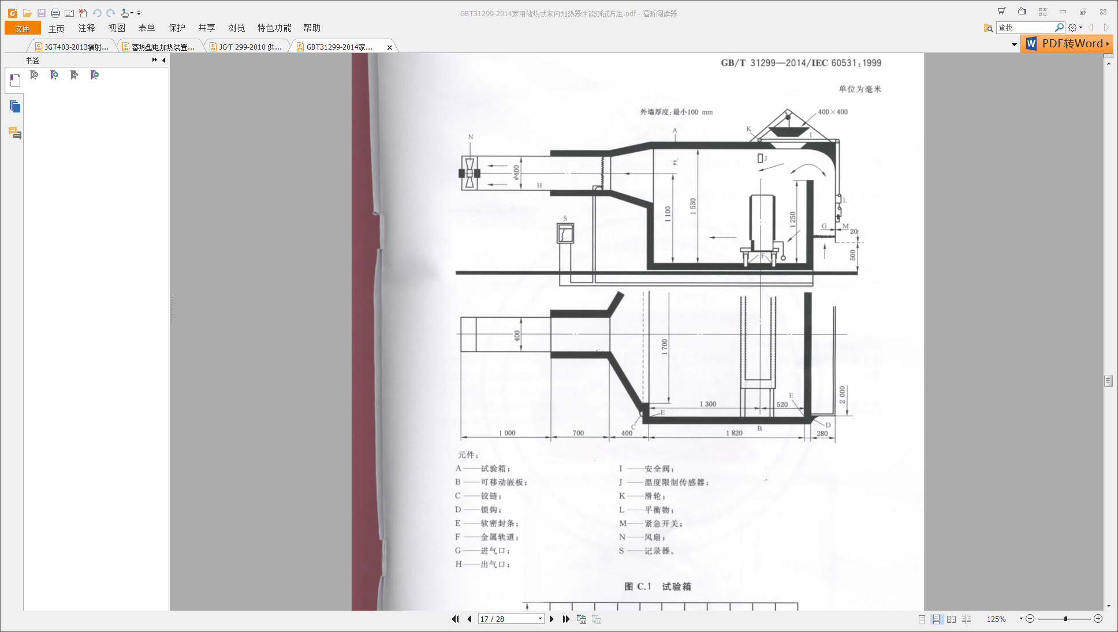

说明：

|  |  |  |  |
| --- | --- | --- | --- |
| A——量热器箱体； | B——可移动门板； | C——铰链； | D——锁链； |
| E——软密封条； | F——金属轨道； | G——进气口； | H——出气口； |
| I——安全阀； | J——温度限制传感器； | K——滑轮； | L——平衡物； |
| M——紧急开关； | N——风扇； | S——数据采集仪。 |  |

图B.1 量热器结构示意图

* + - 1. 结构

a）量热器墙壁由密度为15kg/m3~20kg/m3、导热系数约为0.04W/(m•K)的泡沫聚苯乙烯制成。

b）圆柱形出气口通过斜平面连接到箱体上，把量热器内所有的锐边都修圆磨光以减少空气扰动。

c）为确保箱壁密闭，量热器门板和内壁之间的连接处应使用硅橡胶粘合密闭，可在内表面另外粘一层薄纸，宜使用经合成树脂浸透过的玻璃纤维加固外表面或边缘。

d）使用泡沫橡胶以保证可移动门板和箱体其他部分之的间空气密封。

e）将金属轨道固定到量热器底座上，使电暖器可以在小车上推进量热器。固定轨道时，应使通过固定装置的热量损耗最小。应防止小车底部有空气循环，小车高度不应超过100mm。

* + - 1. 温度测量和风量测量

a）通过20个位于进气口的热电偶或温度计（如图B.2所示）和20个位于出气口的热电偶或温度计（如图B.3所示）测量流过量热器的空气平均温升，温升值不宜大于15℃。热电偶或温度计测量误差不应大于0.1℃。如采用热电偶，应串联测量（如图B.4所示），测量结果应使用0.5级记录仪表记录。

b）出气口风量测量应使用喷嘴，风量测量段应参照GB/T 7725-2004中附录D制作，测量误差不应大于2%。

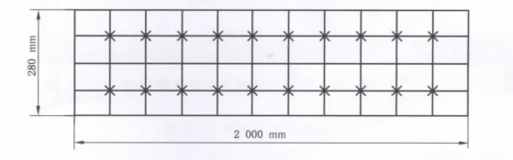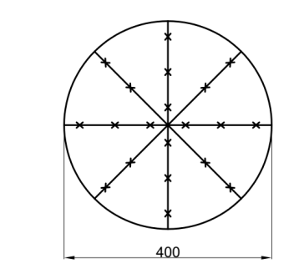

图B.2 进气口中热电偶的布置示意图 图B.3 出气口中热电偶的布置示意图

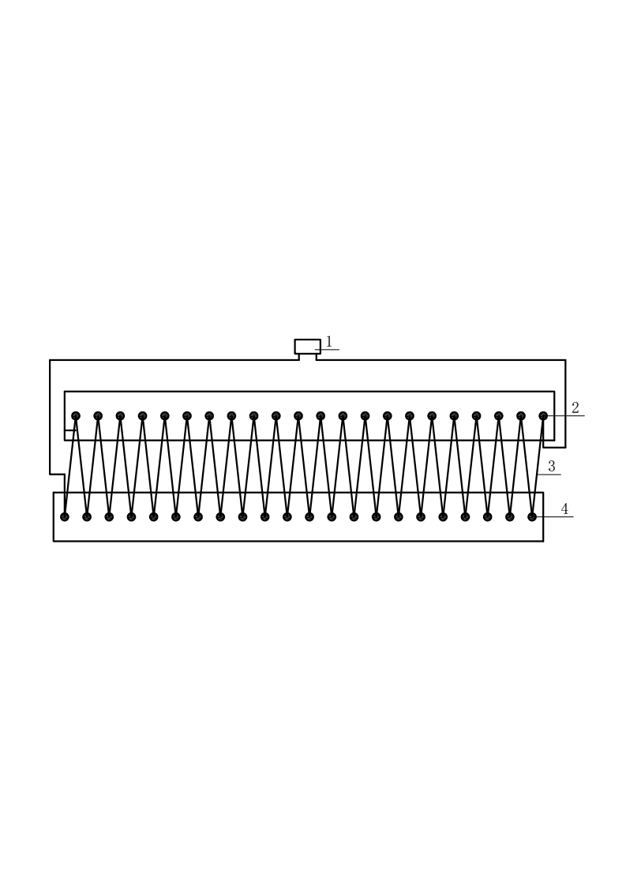

说明：

|  |  |  |  |
| --- | --- | --- | --- |
| 1——数据采集仪； | 2——空气进口热电偶； | 3——连接； | 4——空气出口热电偶。 |

图B.4 热电偶连接示意图

* 1. 蓄放热性能测试方法
     1. 蓄热耗电量、蓄热时间和放热时间测试

1. 将蓄热式电暖器安装在图B.1所示的试验小室内，控制室内环境温度为（18±0.3）℃。
2. 进行第一次蓄热和放热过程的测试：启动蓄热式电暖器电源并以额定输入功率正常工作，蓄热式电暖器按照最大蓄热状态（蓄热控制装置设定在最大位置，风门或风机等散热的控制装置都设定在最小位置）运行，到达蓄热终止（当控制点温度达到上限温度设定值或者控制时间达到蓄热时间设定值时，电采暖散热器自动断开电源）时，断开电源，以最大放热状态（风门或风机等散热的控制装置都设定在最大位置）运行，直至24h结束。
3. 接通蓄热式电暖器电源，进行第二次蓄热和放热过程测试：以最大蓄热状态蓄热，直至再次出现蓄热终止，测试第二次蓄热过程中的累积电量和蓄热时间。蓄热耗电量为第二次蓄热过程的累积电量，单位为kWh，精确到±0.1kWh。蓄热时间是从第一次放热终止到第二次蓄热终止所用的时间，单位为h，精确到±0.1h。
   * 1. 蓄热量、漏热量和蓄热率测试
        1. 试验步骤

a）在按照B.2.1要求进行第二次蓄热过程终止后，将蓄热式电暖器放入量热器中，此过程时间不宜超过2min。控制量热器进风口温度为（18±0.3）℃，断开蓄热式电暖器电源，以最大放热状态进行放热试验，直至放热终止（当控制点温度达到下限温度设定值或达到放热时间设定值时，电采暖散热器自动接通电源）。测试第二次放热过程中流过量热器的空气流量及量热器出气口和进气口空气温度，该放热过程中放散到空气中的热量即为蓄热量。测试第二次蓄热终止到第二次放热终止所用的时间即为放热时间，单位为h，精确到±0.1h。

b）在完成第二次蓄放热过程后，接通蓄热式电暖器电源，继续按照最大蓄热状态运行，进行第三次蓄放热过程测试。测试第三次蓄热过程中流过量热器的空气流量及量热器出气口和进气口空气温度，该蓄热过程放散到空气中的热量即为漏热量。测试第三次蓄热过程的累积电量，如果第三次蓄热过程中的累积电量与第二次蓄热过程累计的电量即蓄热耗电量的偏差不大于10%，则试验结束，否则需要改变风量重新进行试验。

d）在第二次和第三次的蓄热和放热过程中空气流量和温度的采样周期不应大于1min。

* + - 1. 蓄热量计算

蓄热量等于蓄热式电暖器在第二次放热过程中放散到空气中的热量的累积值，计算蓄热量可对瞬时散热量进行积分，或在放热过程中采用对所有采样时刻的瞬时散热量的平均值乘以蓄热时间的方法进行计算。蓄热量应按式（B.1）进行计算。

 （B.1）

式中：

—蓄热式电暖器第二次放热过程的蓄热量，kWh；

—蓄热式电暖器第二次放热过程中的瞬时散热量，kW；

 —蓄热式电暖器第二次放热过程中所有采样时刻瞬时散热量的平均值，kW；

—蓄热式电暖器第二次放热过程的放热时间，h。

蓄热式电暖器在第二次放热过程中的瞬时散热量应按式（B.2）进行计算。

 （B.2）

式中：

—蓄热式电暖器第二次放热过程中的瞬时散热量，kW；

—通过量热器的风量，m3/s；

—空气比热，kJ/(kg·K)；

—量热器进气口的空气采样温度，℃；

—量热器出气口的空气采样温度，℃；

—空气比容，m3/kg。

* + - 1. 漏热量计算

漏热量等于蓄热式电暖器在第三次蓄热过程中放散到空气中的热量的累积值，计算时可对瞬时散热量进行积分，或在蓄热过程中采用对所有采样时刻的瞬时散热量的平均值乘以蓄热时间的方法进行计算。漏热量应按式（B.3）进行计算。

 （B.3）

式中：

—蓄热式电暖器第三次蓄热过程中的漏热量，kWh；

—蓄热式电暖器第三次蓄热过程中的瞬时散热量，kW；

—蓄热式电暖器第三次蓄热过程中所有采样时刻瞬时散热量的平均值，kW；

—蓄热式电暖器第三次蓄热过程的蓄热时间，h。

蓄热式电暖器在第三次蓄热过程中的瞬时散热量应按式（B.4）进行计算。

 （B.4）

式中：

—蓄热式电暖器第三次蓄热过程中的瞬时散热量，kW；

—通过量热器的风量，m3/s；

—空气比热，kJ/(kg·K)；

—量热器进气口的空气采样温度，℃；

—量热器出气口的空气采样温度，℃；

—空气比容，m3/kg。

* + - 1. 满足测试必要条件

试验得到的第二次放热过程的累积散热量和第三次蓄热过程的累积漏热量之和与蓄热耗电量的偏差不应大于±10%，应按式（B.5）进行计算：

 （B.5）

式中：

—蓄热式电暖器第三次蓄热过程中的漏热量，kWh；

—蓄热式电暖器第二次放热过程中的蓄热量，kWh；

—蓄热耗电量，kWh。

* + - 1. 蓄热率计算

蓄热率是蓄热量与蓄热耗电量的比值，应按式（B.6）进行计算：

 （B.6）

式中：

*η*—蓄热式电暖器的蓄热率，%；

—蓄热式电暖器第二次放热过程中的蓄热量，kWh；

—蓄热耗电量，kWh。

1. （规范性附录）  
   电暖器产品性能分级及评定原则
   1. 产品性能分级
      1. 根据节能性和舒适性的原则，对于普通民用场所的电采暖散热器，其性能等级分为三级（Ⅰ级、Ⅱ级和Ⅲ级），直热式应满足表C.1的要求，蓄热式应满足表C.2的要求。
      2. 对于在住宅的卫生间、幼儿园、医院、老年人公寓使用的电暖器，其可接触部分的表面温度不应大于75℃。
      3. 对于民用卫浴场所的电暖器，防护等级要求应为IP24；工业场所使用的电暖器应满足所使用场所要求的IP防护等级。

表C.1 直热式电暖器产品性能等级及要求

|  |  |
| --- | --- |
| 性能等级 | 要求 |
| Ⅰ级 | 1. 正常工作时，可接触部分的表面温度≤95℃；如有格栅，格栅温度≤115℃； 2. 温度控制精度±2℃； 3. 升温时间≤20min； 4. 防护等级达到IP 22； 5. 运行状态控制为人工设定完成。 |
| Ⅱ级 | 1. 正常工作时，可接触部分的表面温度<90℃；如有格栅，格栅温度<110℃； 2. 温度控制精度±1℃； 3. 升温时间≤15min； 4. 防护等级达到IP 23； 5. 运行状态控制为自控分步完成。 |
| Ⅲ级 | 1. 正常工作时，可接触部分的表面温度<70℃；如有格栅，格栅温度<100℃； 2. 温度控制精度±0.5℃； 3. 升温时间≤10min； 4. 防护等级达到IP 24； 5. 运行状态可以编程序控制或自控同步完成。 |

表C.2 蓄热式电暖器产品节能性能等级

|  |  |
| --- | --- |
| 性能等级 | 要求 |
| Ⅰ级 | 1. 正常工作时，可接触部分的表面温度≤95℃；如有格栅，格栅温度≤130℃； 2. 蓄热率≥75%； 3. 防护等级达到IP 22； 4. 运行状态控制为人工设定完成。 |
| Ⅱ级 | 1. 正常工作时，可接触部分的表面温度<90℃；如有格栅，格栅温度<125℃； 2. 蓄热率≥78%； 3. 防护等级达到IP 23； 4. 运行状态控制为自控分步完成。 |
| Ⅲ级 | 1. 正常工作时，可接触部分的表面温度<70℃；如有格栅，格栅温度<110℃； 2. 蓄热率≥81%； 3. 防护等级达到IP 24； 4. 具有室温控制功能； 5. 运行状态可以编程序控制或自控同步完成。 |

* 1. 产品性能分级评定原则

电暖器应依据用户或生产厂家的要求进行性能等级评定。达到本标准要求的电暖器方可进行性能等级评定，各项目检验方法应依据本标准进行，满足本标准要求的定为Ⅰ级。